[1]

Uwierzytelnianie oraz rekonstrukcja obrazów cyfrowych JPEG (semestr letni 2013/2014)

Klaudia Popko 259027, Dawid Rymarczyk 259032

# Wprowadzenie

T

EN projekt ma na celu zakodowanie informacji o obrazie w postaci znaku wodnego w tym samym obrazie wybranym przez użytkownika aplikacji, a następnie samo-zrekonstruowanie się tego obrazu. Projekt zakładał porównanie ze sobą efektywności dwóch algorytmów oraz porównanie i uodpornienie techniki kodowania znaku wodnego na zmiany jasności oraz rozszerzenie ich na obrazy nie tylko czarno-białe, ale i kolorowe.

# Instrukcja konfiguracji i użytkowania

Aby uruchomić aplikację należy uruchomić program „projektGUI” za pomocą komendy run projektGUI   
w MatLabie. Po uruchomieniu aplikacji pojawia się okno,   
w którym gdy testujemy algorytm Chaddad’a za pomocą przycisku “wybierz obraz” należy wybrać plik w formacie jpg, następnie wybrać, czy aplikacja ma działać w trybie kodera czy dekodera zwracającego odzyskany obraz (Dekoder - obraz) czy też zwracającego różnicę obrazu zrekonstruowanego i obrazu wczytanego (Dekoder - różnica). Za pomocą suwaka określamy krok kwantyzacji, minimalny to 5, a maksymalny to 30. W polu tekstowym „Podaj nazwę” należy wpisać nazwę pod jaką oczekuje się zapisania obrazu wynikowego, odpowiednio zakodowanego, czy zdekodowanego. Przycisk „Wyjdź!” służy do zamknięcia aplikacji i całego środowiska MatLab, natomiast przycisk “Wykonaj” rozpoczyna działanie funkcji kodującej.   
W przypadku, gdy nie zostanie wybrany plik, okno do wybrania pliku uruchomi się automatycznie, natomiast   
w przypadku, gdy nie zostanie wpisana nazwa pliku, plik wynikowy zostanie zapisany do pliku o nazwie „Podaj nazwę.jpg”. Aplikacja domyślnie jest ustawiona w pracy kodera oraz z domyślnym krokiem kwantyzacji równym 5.

Aby sprawdzić jak działa algorytm drugi należy wpisać   
w konsoli Matlaba polecenie run interfejs. Zasada jego działania jest prosta. Na początku należy wczytać zdjęcie klikając na przycisk „Wybierz zdjęcie”, następnie możemy podać kilka parametrów jakimi są: krok kwantyzacji, skalar (służy do normalizacji) oraz klucz autentykacji. Domyślnie wszystkie pola są ustawione. W celu zakodowania zdjęcia, po wykonaniu poprzednich czynności należy nacisnąć przycisk „Wykonaj kodowanie”. Zdjęcie zostanie zakodowane pod nazwą „Przerobione.jpg”. W celu rekonstrukcji zdjęcia należy wczytać zdjęcie zakodowane, ustawić parametry na takie same jakie były przy kodowaniu, następnie kliknąć w przycisk „Wykonaj rekonstrukcję”. W wyniku tych czynności otrzymamy rozkodowane zdjęcie z ewentualnie wykrytymi zmianami. Aby zamknąć program powinno się wcisnąć przycisk „Wyjście”.

# Wyniki testów

Testy zostały przeprowadzone na niżej zamieszczonych zdjęciach. Przedstawiają one kolejno: zdjęcie oryginalne, zdjęcie z zakodowanym znakiem wodnym, zdjęcie, które zostało uszkodzone, zdjęcie zrekonstruowane. Wybrany krok kwantyzacji to 6 (po lewej) i 20(po prawej).

 

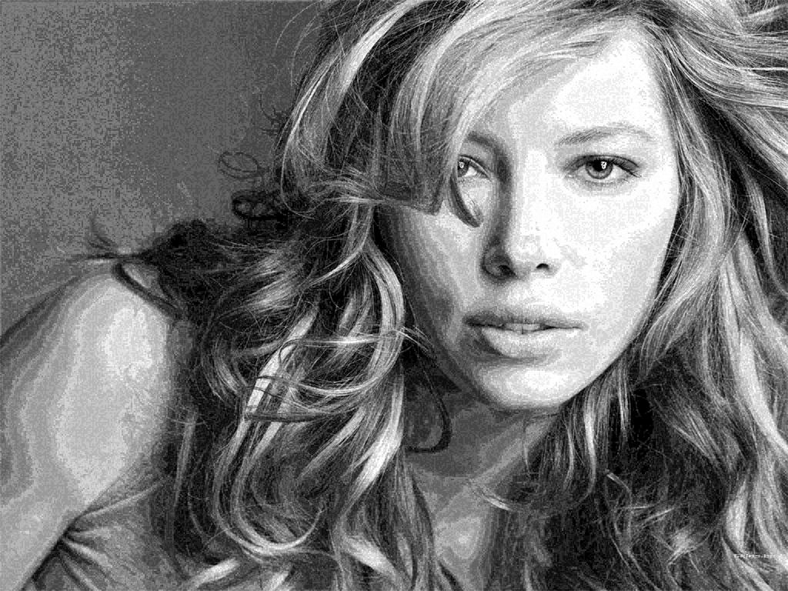 

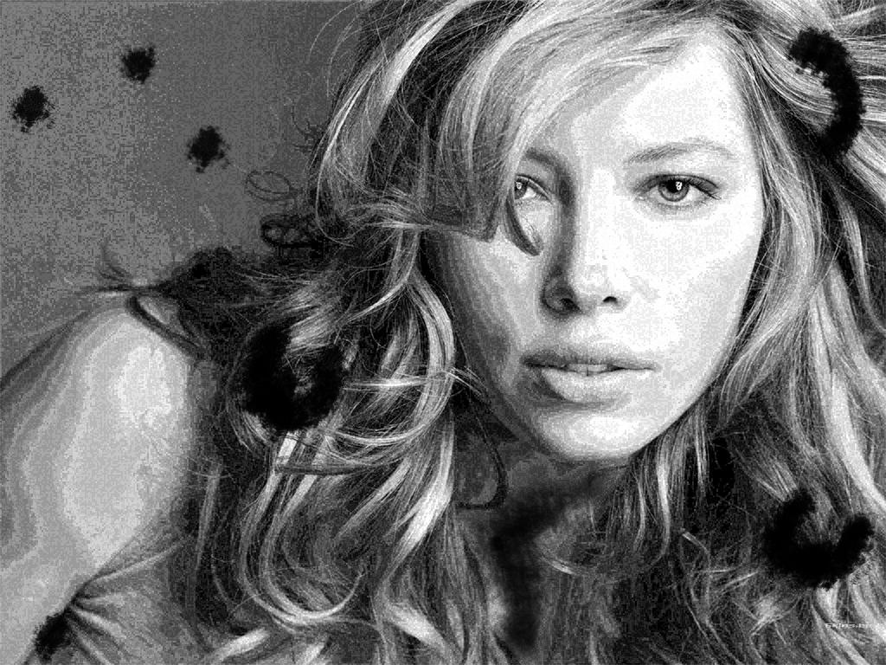 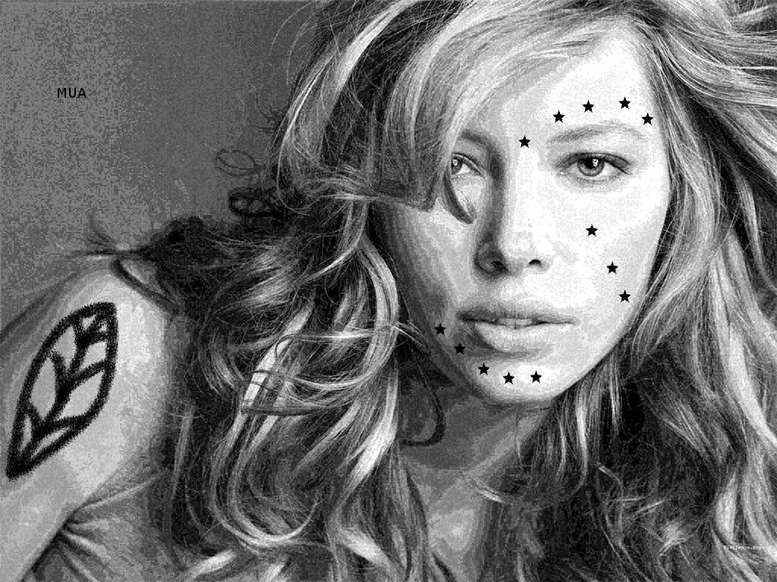

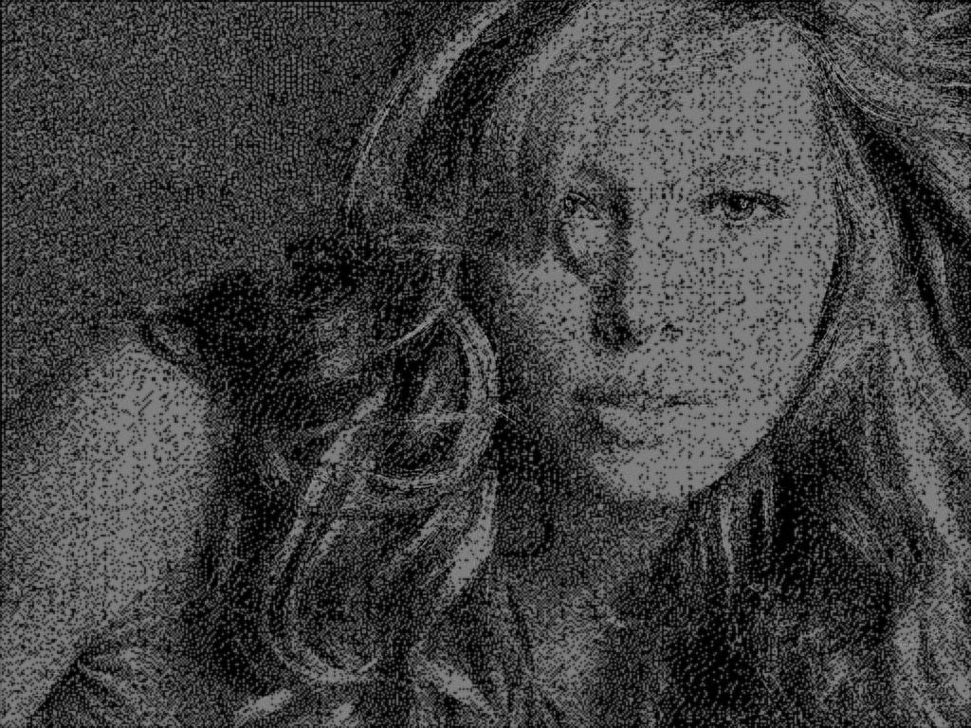 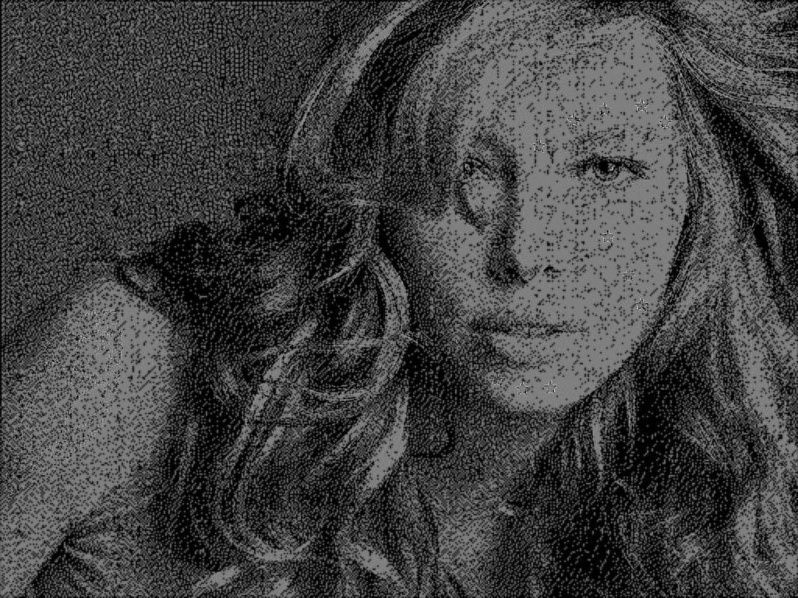

Jak można zauważyć, to co zostało odzyskane z obrazka pozwala jednoznacznie stwierdzić, czy jakieś elementy widoczne na zdjęciu zostały zmienione, czy też nie. Niestety jakość samorekonstrukcji nie jest aż tak dobra jak jakość oryginału. Im większy krok kwantyzacji, tym większa jest ingerencja w obraz oryginalny, w który kodujemy znak wodny. Poniżej przedstawione są testy wykonania algorytmu drugiego. Kolejność jest taka sama jak poprzednio (oryginalne, dodany znak wodny, dodane zniekształcenia, odzyskany). Krok kwantyzacji wynosił 5, skalar 0.13, a klucz 925364.

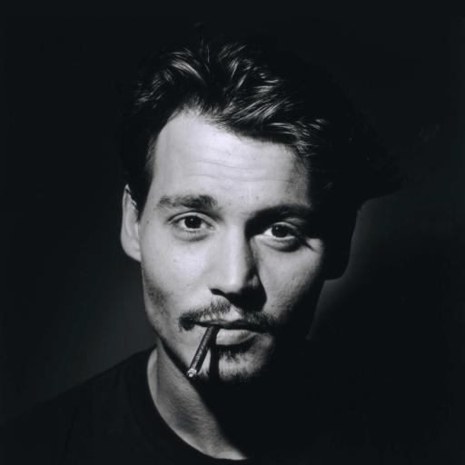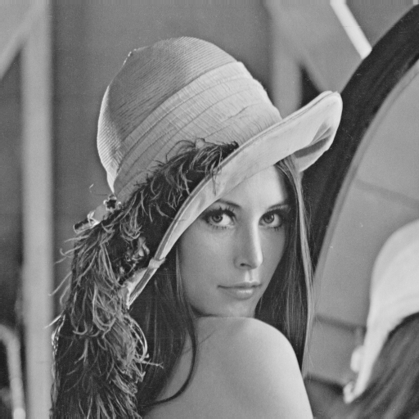

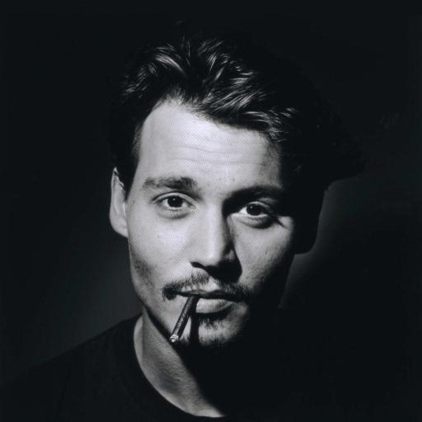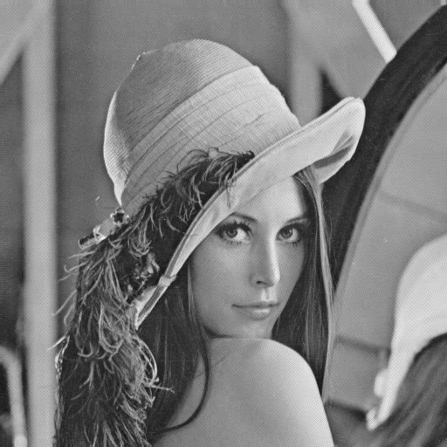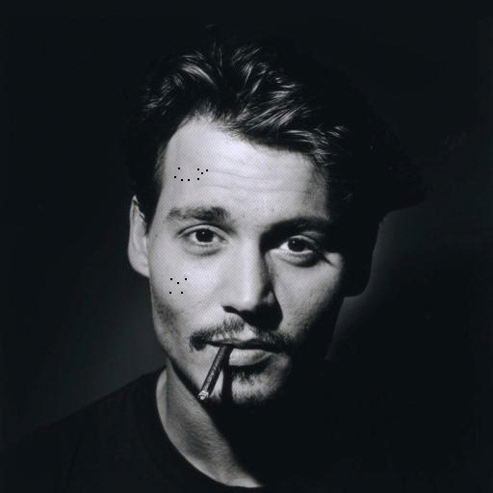 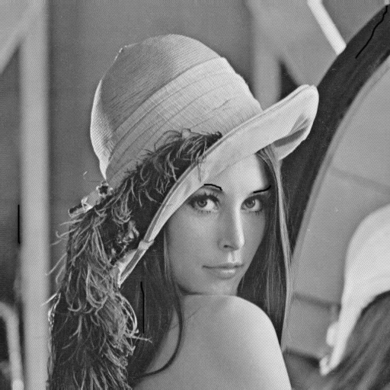

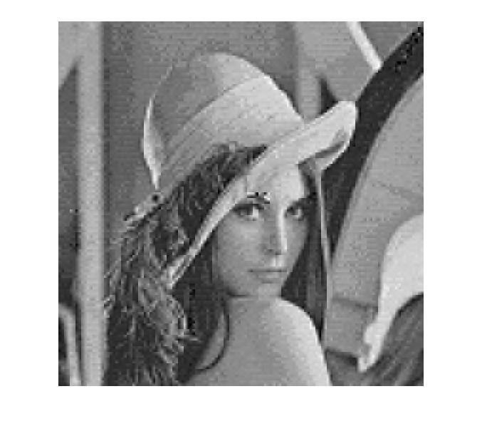

Został przeprowadzony test na odporność na zmianę jasności w obrazach, wyniki odpowiednio dla algorytmu 1 i 2. Algorytm 1 nie jest odporny na zmiany jasności, natomiast algorytm 2 daje możliwość odzyskania obrazu ze zmianą jasności w formie czytelnej, ale nie jest on idealny.

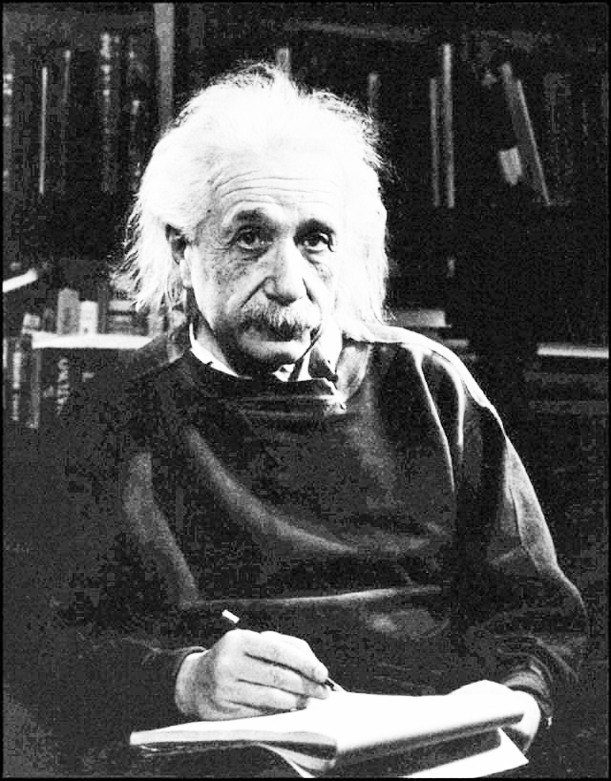 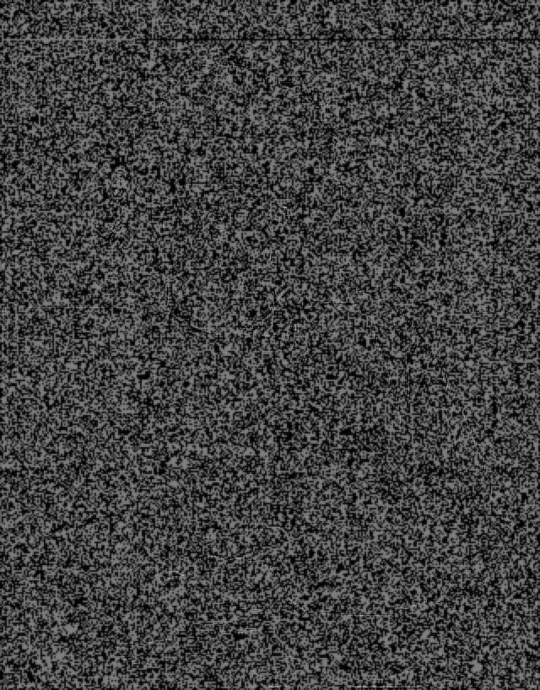

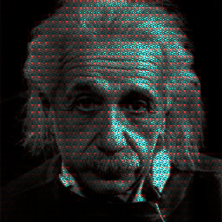 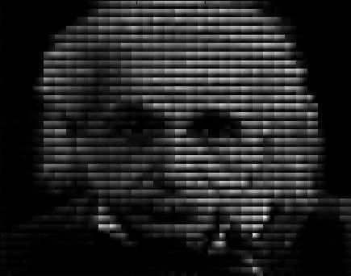

# Podsumowanie

Udało się zaimplementować pierwszy oraz drugi algorytm   
i przetestować ich działanie na obrazach czarno-białych oraz odporność algorytmów na zmianę jasności. Za te funkcjonalności odpowiedziani byli Dawid Rymarczyk oraz Klaudia Popko.

1.